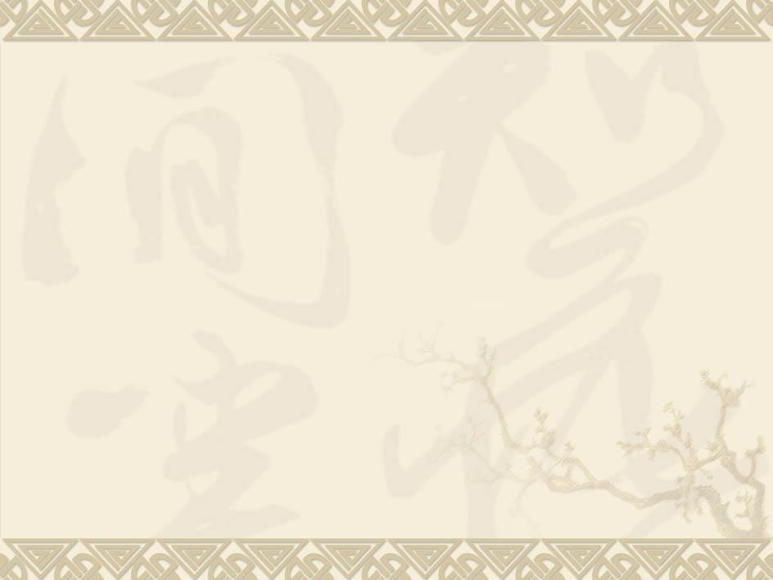

***MCU应用***

❖ 一、工业自动化领域的应用

在工业控制中，如工业过程自动控制、过程自动监测、过 程数据采集、工业控制器、工业现场联网通信及机电一体化 自动控制系统等，都离不开单片机。在比较复杂的大型工业 控制系统中，用单片机可以实现智能控制、智能数据采集、 远程自动控制，现场自动管理，真正实现工业自动化。如工 业机器人的控制系统是由中央控制器、感觉系统、行走系统

、擒拿系统等节点构成的多机网络系统，而其中每一个小系

统都是由单片微机进行控制的。

❖ 二、在家用电器的应用

现在乃至将来，国内国外各种家用电器 都采用用单片机控制，因为家电将向多功能 和智能化、自动化方向发展。没有单片机智 能控制的家电将面临淘汰。洗衣机、电冰箱、 空调机、微波炉、电饭煲、电磁炉等等新型 产品的家电，都用到单片机来控制。

❖ 三、在智能仪器仪表上的应用

单片机广泛应用于仪器仪表中，实现模 拟量和数字量的转换和处理。通过传感器， 可实现诸如电压、功率、频率、湿度、温度、 流量、速度、厚度、角度、长度、距离、硬 度、元素、压力、重力、音量、光亮、波形、 磁感应等物理量的测量。采用单片机控制使 得仪器仪表数字化、智能化、微型化、直观 化，还能通过单片机串口通信实现远程测量 和数据采集。

❖ 四、在通信领域和安全监控系统中的应用

单片机普遍具备通信接口，可以很方便 地与计算机进行数据通信，为在计算机和设 备的通信提供了技术条件。如电话机及其监 控设备，楼宇自动通信呼叫系统、烟火报警 系统和摄像监控系统，无线有线对讲系统等 等。

❖ 五、在医用设备领域中的应用

单片机在医用设备中的用途亦相当广泛， 例如医用呼吸机、分析仪、监护仪、诊断设 备及病床呼叫系统等等。 。

❖ 六、在汽车电子产品中的应用

现代汽车的集中显示系统、动力、速度、 压力监测控制系统、自动驾驶系统、导航系 统、安全保护系统、通信系统和运行监视器

（黑匣子）等都是单片机的功劳。

❖ 七、在商业营销设备中的应用

在商业营销系统中已广泛使用的LED信息 显示屏、电子称、收款机、条形码阅读器、 IC卡刷卡机、出租车计价器以及仓储安全监 测系统、商场保安系统、空气调节系统、冷 冻保险系统等都采用了单片机控制。

❖ 八、在办公自动化设备中的应用

现代办公室使用的大量通信和办公设备 多数嵌入了单片机。如打印机、复印机、传 真机、绘图机、考勤机、电话等。

应用要求

# 电力数据采集器

快速接受外围采集的数据并进行处理 多种数据传输方式 被采集的数据要去存储一定的期限 处理后的数据可以进行显示

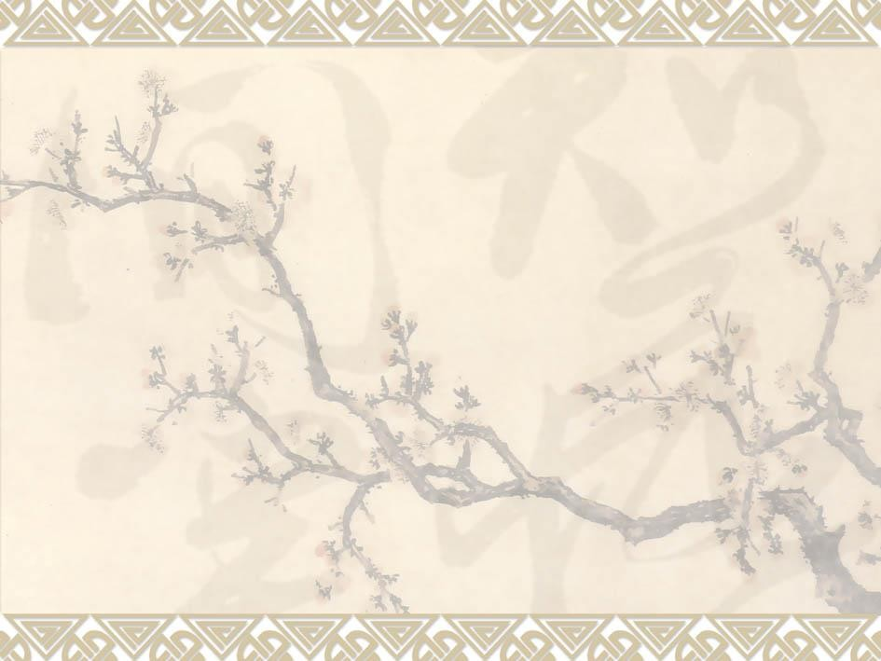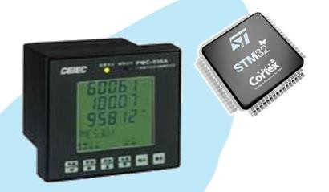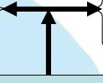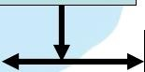

STM32被采用的原因

带有DMA功能的外设通讯接口，无需 CPU等待和干预数据接收 高达512K存可以存储数据 强大的计算能力可以对数据进行处理

**485**

并显示出来 多达5路串口，便于外部通讯。

**GPRS**

STM32被采用的案例

原先的方案基于16位单片机，受限于 有限的存储空间和通信接口 客户最终采用STM32F103ZDT6 STM32带来的额外的好处：双看门狗 使得系统更加安全

**LCD**

**STM32** 全国巡回研讨会 **STM32** 应用实例

**IrDA**

**UART**

**STM32**

**Zigbee**

**SPI**

**ADC**

**2008**年**9**月 **2**

基于STM32的电力数据采集方案

整流降压

DC-DC

NCP3163/NCP 3063

LDO NCP1117

reset STM809 / 811

STM810 / 812

SPI

电力载波IC

|  |  |  |  |  |
| --- | --- | --- | --- | --- |
| MCU ***UART1***  STM32F103RCT6  ***UART2***  ***(256KFlash/32KRam)*** 。  ***UA*** 。  ***RT5*** |  | 485接口IC ISL3152 | | |
|  |
|  | | | |
|  | | IRDA | 红 |
|  | |
| 。 | | | |
|  | | 外设 |  |
|  | |
|  | | | |

电表

I2C

EEPROM

M24C64

外抄表



CS8900A

局域网处理芯 片

RTC

RX8025

LCD

应用要求

后备式**UPS**

实时监控市电，快速转换时间4~10ms 监控外部元件过压过流 驱动工业液晶模块

驱动逆变模块 蓄电池充电管理，监控电池电量

STM32被采用的理由

32位高性能内核，80DMIPS 片上有最多112 I/O，高达512KB程序空 间，丰富的接口（USB,SPI），快速A/D

**USB**

**PC**端通讯

等，完全符合主控要求

性价比高、稳定性好、可靠性高，

适合工业控制

STM32被采用的案例

已有数家国际领先UPS厂家采用

STM32F103VBT6替换原先的16位

单片机方案。

电压 **A/D**

电流

**GPIO**

**SPI**

**STM32**

升压器

液晶显示

逆变器

**PWM**

**STM32** 全国巡回研讨会 **STM32** 应用实例

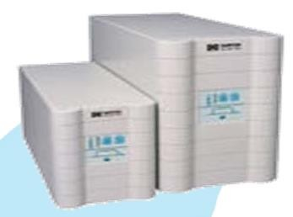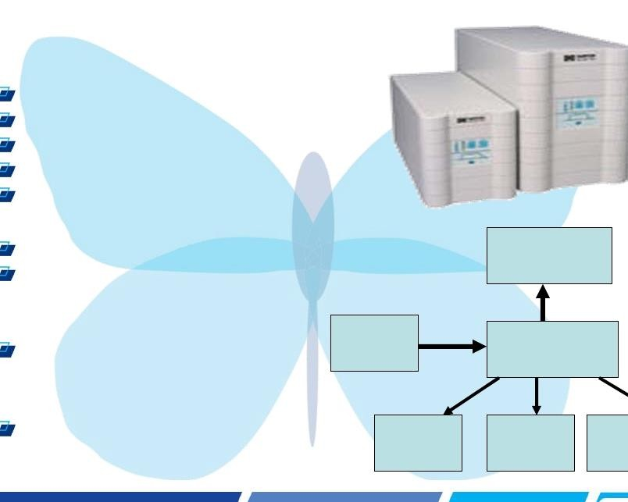

**2008**年**9**月 **15**

应用要求

采集外部信号

**PLC**

通过人机界面，可编程控制输出

STM32被采用的理由

内置快速高精度模数转换，12位，

1uS转换时间,以及12位的数模转换器

快速的位操作 众多的通讯接口 多通道的PWM输出

**Digital**

**Analog**

STM32被使用的案例

原始设计需要用外部的数模

**Phase**

转换器，闪存空间受限。

一片STM32F103ZE巧妙地

**Key**

**ADC**

**TIM**

**GPIO**

**STM32**

**Digital**

**DAC**

**TIM**

**Analog**

**Phase**

解决了全部的要求。

**USB UART**

**STM32** 全国巡回研讨会 **STM32** 应用实例

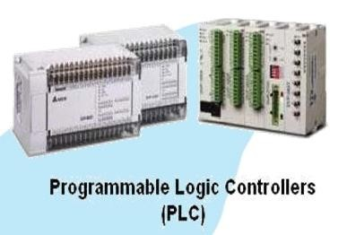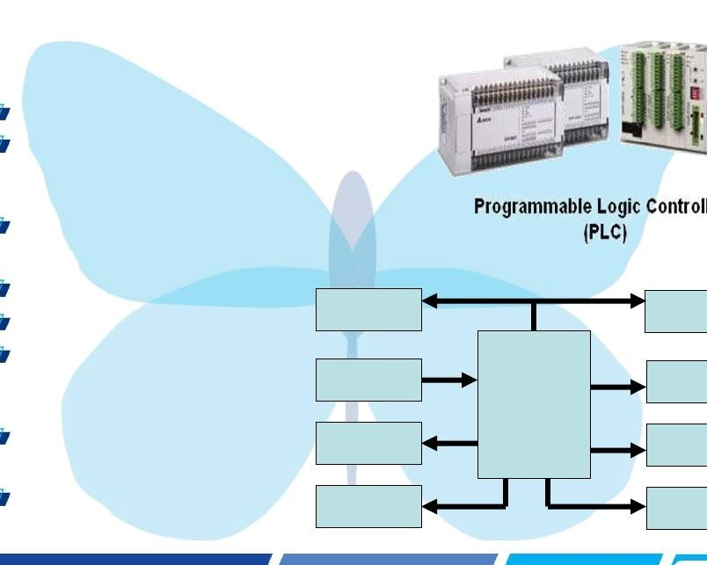

**Interface**

**2008**年**9**月 **6**

应用特性

# 工业缝纫机

通过矢量运算实现对电机精确控制

各个控制模块（比如人机界面）之间通信要求

**STM32**被采用的原因

**IGBT+**

**Driver**

专门用于电机控制的高级定时器(timer3) 强大的计算能力，实现矢量算法 多通道的通信接口(5路串口）， 灵活的GPIO的配置

**STM32**

**STM32**在使用的案例

在国内一个主流的工业缝纫机的制造商， 通过对STM32F103VBT6严谨的评估, 最终开始使用STM32取代原先的DSP 方案。

键盘控制

**6**路**PWM**

**UART**

电机

反馈信号

信息显示

**STM32** 全国巡回研讨会 **STM32** 应用实例

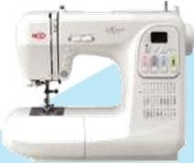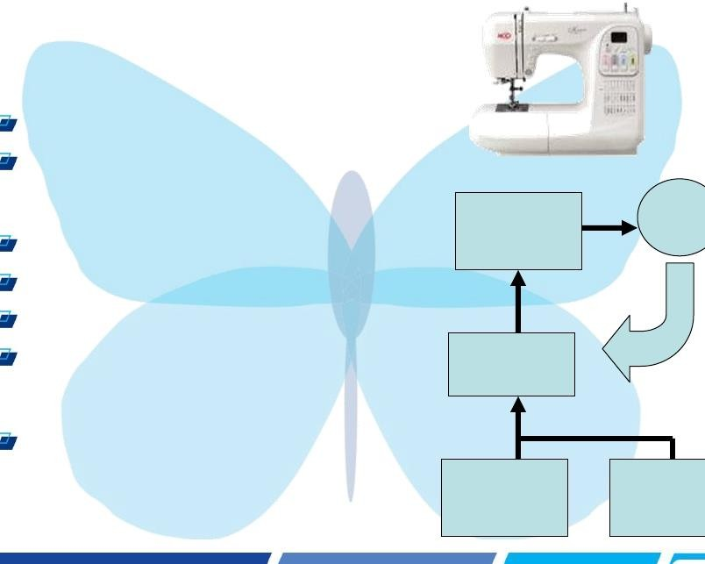

**2008**年**9**月 **3**

基于CORTEX的新一代球机框图

**矩**

**阵** 同轴

电缆

字符叠加IC UPD6453

**摄像头**

VIDEO信号

DC-DC

**直流24V**

**切** 低通滤波运放IC

**换** ISL59110

**器**

MB90020

GT2字1V库1I6CS1W-S

I2C

NCP3163

reset STM809 / 811

STM810 / 812

SPI

串行FLASH

M25P80-VMW6

SPI

I2C

EEPROM 4片 M24256

MCU

STM32F101RCT6

***(256KFlash/32KRam)***

RTC ISL12022 ±5ppm

10-bit Temperature Sensor Output- ±2°C Accuracy

***UART1***

***UART2***

。

。

***UA***

***RT5***

I2C接口

485接口IC ISL3152

外设

**控 制 键 盘**

。

外设

IIC接口的4通道256个

抽头的ISL90843 用于代

L6219



球机温度传感

TC75/STM75

L6219

替4通道的D/A转换器， 用于完成步进电机的256 细分



谢谢